**Oprawa podtynkowa edge led ip44 i jej zastosowanie**

**W naszym artykule znajdziesz podpowiedzi dotyczące oprawy podtynkowej edge led ip44 oraz jej zastosowania w systemach oświetleniowych. Zachęcamy do lektury.**

**Gdzie znadzie swoje zastosowanie oprawa podtynkowa edge led ip44?**

[Oprawa podtynkowa edge led ip44](https://luxon.pl/produkty/edge-led-ip44/) to jeden z nowoczesnych produktów, dostępnych na rynku oświetleniowym. Gdzie znajdzie swoje zastosowanie?

**Ledower rozwiązania dla firm**

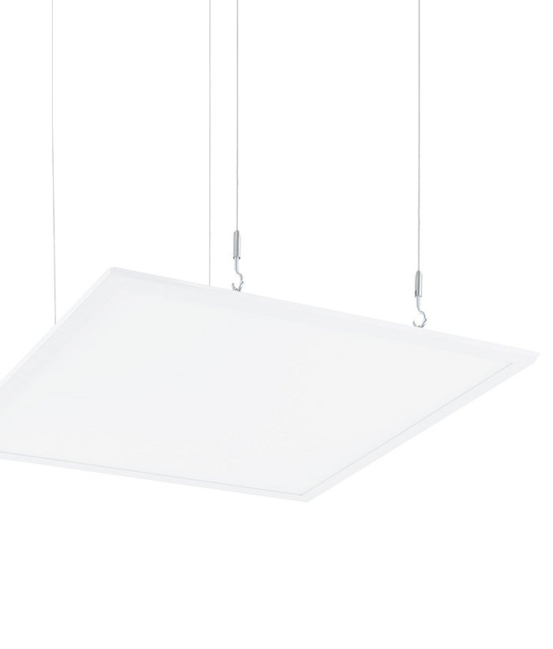

Przestrzenie biurowe są coraz większe a zatem wymagają odpowiedzialnego i innowacyjnego podejścia do oświetlenia takowej przestrzeni. W przypadku biur open space a także tradycyjnych, dobrym rozwiązaniem będzie zastosowanie ledowego oświetlenia. Ledy pozwolą nam na energooszczędne podejście do kwesti oświetlenia. A **oprawa podtynkowa edge led ip44** jest tego doskonałym przykładem.

**Oprawa podtynkowa edge led ip44 producenta Luxon**

Do montażu w modułowych sufitach podwieszanych możemy użyć *oprawy podtynkowej edge led ip44*, którą proponuje renomowana firma Luxon. Co warto wiedzieć o wspomnianej oprawie? Posiada niski współczynnik olśnienia co ma szczególne znaczenie w przypadku pomieszczeń, w których pracownicy spędzają długie godziny robocze. Pamiętajmy także, że oprawa ip44 występuje również w wersji zwieszanej oraz natynkowej a także do sufitów gipsowo-kartonowych. Szukasz firmy, która zapewni Ci odpowiedni system oświetlenia, usprawni i zmodernizuje już istniejący? Rozpocznij współpracę z firmą Luxon.